DELTA – Střední škola informatiky a ekonomie, s.r.o. Ke Kamenci 151, Pardubice

Webová aplikace pro rybáře

Jaroslav Pecka
4.A
Informační technologie (18-20-M/01)
2024/2025

Zadání maturitního projektu z informatických předmětů

Jméno a příjmení: Jaroslav Pecka
Školní rok: 2024/25
Třída: 4. A
Obor: Informační technologie 18-20-M/01
Téma práce: Webový portál a databáze se systémem rolí
Vedoucí práce: Jan Mottl
Způsob zpracování, cíle práce, pokyny k obsahu a rozsahu práce:
Cílem projektu bude vytvořit webový portál navázaný na databázi, který bude sloužit
pro rybáře. V rámci webového portálu budou uživatelé spravovat skupiny a role v nich.
Skupiny půjde zakládat soukromě, a přidání do nich bude možné pomocí pozvánky.
Stejně tak budou fungovat veřejné skupiny, do kterých se bude moct přidat jakýkoliv
uživatel s účtem na portálu. Ve skupinách bude možné zakládat komunikační vlákna a
zaznamenávat své rybářské úlovky. Každý uživatel bude moct vytvářet katalog lokalit na
rybaření a případně tyto lokality sdílet v rámci svých skupin. Ve skupinách pak půjde
zobrazit zveřejněné lokality členů i úlovky ulovené na těchto lokalitách.

Harmonogram příprav
- Září: Rešerše a plánování řešení, seznámení s vývojářskými nástroji.
- Říjen: Implementace základních principů a nástrojů (přihlášení, propojení s databází), navrhnutí referenčního modelu databáze
- Listopad: Vložení funkcí pro přidání úlovků a lokality. Nastavení rolí v rámci
- databáze a portálu.
- Prosinec: Práce na dokončení hrubé podoby webu se všemi funkcionalitami.
- Leden: Grafická úprava webu.
- Únor: Testování webu na několika uživatelích. Ladění chyb a začátek práce na
- dokumentaci.
- Březen: Dokončení dokumentace a její odevzdání.

Prohlašuji, že jsem maturitní projekt vypracoval samostatně, výhradně s použitím uvedené literatury.

V Pardubicích, 18.3.2025

Poděkování
Rád bych poděkoval Mgr. Janu Mottlovi za vedení tohoto maturitního projektu,
jeho cenné rady a poskytnuté konzultace. Také děkuji Bedřichu Kučerovi za pomoc s finálním nahostováním projektu.

Anotace

V této dokumentaci je popsána má webová aplikace pro rybář, její architektura a technologie mnou použité. V práci jsem také popisoval konkurenční aplikace a porovnal je s vlastním řešením. Aplikace je určená především pro organizaci a digitalizaci rybářských závodů, záznamu úlovků, lokalit a tvoření veřejných či soukromých skupin.

Klíčová slova
Rybaření, Laravel, Rybářské závody, PHP, JetStream, Správa skupin, Úlovky, SQLite

Annotation

This documentation describes my web application for anglers, its architecture, and the technologies I used. In my work, I also analyzed competing applications and compared them with my own solution. The application is primarily designed for organizing and digitizing fishing competitions, recording catches, locations, and creating public or private groups.
Keywords
Fishing, Laravel, Fishing competitions, PHP, JetStream, Groups, Catches, SQLite

Obsah
1. Úvod 7
1.1. Existující řešení 8
1.1.1. FishSurfing 8
1.1.2. Vranka 8
1.1.3. FishAngler 8
1.1.4. Fishing Statistics 9
2. Technologie 10
2.1. Laravel 10
2.2. Jetstream 10
2.3. Composer 10
2.4. NPM 11
2.5. SQLite 11
2.6. Tailwinnd 11
3. Popis aplikace 12
3.1. Skupiny 12
3.1.1. Založení nové skupiny 13
3.1.2. Správa skupiny 13
3.2. Příspěvky ve skupině 14
3.3. Lokality 14
3.3.1. Tvorba nové lokality 14
3.3.2. Detail lokality 15
3.4. Úlovky 15
3.4.1. Záznam úlovku 15
3.4.2. Detail úlovku 15
3.5. Závody 16
3.5.1. Nový závod 16
3.5.2. Správa závodu 17
3.5.3. Detail závodu 17
4. Use case diagram 18
5. Architektura 21
5.1. Základní koncept routování 22
5.2. Uložiště 24
5.3. Struktura databáze 27
5.4. Ukládání souborů 29
6. Reference 31
7. Seznam obrázků 32

Úvod
Rybáření je v České republice velmi oblíbenou volnočasovou aktivitou, které se věnuje tisíce lidí. Moderní technologie se však v tomto oboru zatím příliš neprosadily, ačkoliv mohou značně usnadnit organizaci a evidenci důležitých údajů.
Jednou z oblastí, kde digitalizace chybí nejvíce, jsou rybářské závody. Většina organizátorů nadále používá papírovou evidenci závodníků, což způsobuje zdlouhavé vyhodnocování.
Cílem tohoto projektu je vytvořit webovou aplikaci určenou rybářům, která jim umožní sdílet své příspěvky ve skupinách, evidovat úlovky a zaznamenávat informace o rybářských revírech. Unikátní funkcionalitou aplikace je možnost organizace rybářských závodů, jejich správa a vyhodnocování v reálném čase. Na trhu v současnosti není k dispozici obdobná aplikace, která by tuto funkcionalitu nabízela.
Tento projekt tedy přináší inovativní řešení, které může rybářům i organizátorům závodů ušetřit čas, a zjednodušit vyhodnocování závodů.

Existující řešení
V této kapitole popíšu jednotlivé rybářské aplikace na trhu a v čem se popřípadě liší s mojí aplikací.

FishSurfing
Fishsurfing je unikátní celosvětová sociální síť pro rybáře, která umožňuje uživatelům sdílet své rybářské zážitky a spojovat se s dalšími nadšenci do rybaření, i když zrovna nejsou u vody. Aplikace nabízí řadu funkcí pro rybářskou komunitu, např. mapa revírů, fórum, stories, tržiště, fórum a bazar. (Fishsurfing, 2025)
Fishsurfing na rozdíl od mojí aplikace nepodporuje tvorbu skupin, organizaci závodů, a je vhodný spíše pro jednotlivce než například místní organizaci.

Vranka
Vranka.cz byla oblíbená rybářská aplikace a webová stránka, která sloužila českým rybářům jako zdroj informací, diskusní platforma a prostor pro komunitu. Bohužel, v listopadu 2024 bylo oznámeno ukončení jejího provozu. Aplikace nabízela interaktivní mapy revírů, aktuální informace o podmínkách lovu, prostor pro diskuse, sumáře docházek, Atlas ryb a články. (Souček, 2024) (Vymětal, 2024)
Vranka nenabízela možnost skupin, ani organizaci závodů. Byla určena pouze pro jednotlivce.

FishAngler
FishAngler je mobilní aplikace pro rybáře, která pomáhá objevovat nová rybářská místa, poskytuje předpovědi počasí a doporučuje nejlepší časy pro rybolov. Nabízí interaktivní mapy s potvrzenými úlovky, podvodními strukturami a vrstvami a skupiny. (FishAngler, 2025)
FishAngler na rozdíl od mé aplikace podporuje mapy s podvodními strukturami (pouze v placené verzi aplikace), ale nenabízí možnost organizace rybářských závodů.

Fishing Statistics
Velice nová aplikace pro profesionální organizaci rybářských závodů, vyvinuta především pro závod stairs2hell, aplikace nemá neplacenou verzi. Za použití na jedom závodu je cena 199€, při více závodech ročně je cena 159€/závod. Aplikace vypadá velice propracovaně a profesionálně, ale nehodí se pro menší závody, z důvodu její ceny. (European Carp Fishing Association, 2025)
Fishing Statistics je na rozdíl od mé aplikace pouze pro organizaci závodů a nemá žádnou neplacenou verzi.

Technologie
V této kapitole popisuji nejdůležitější technologie, které můj projekt využívá

Laravel
Laravel je open-source PHP framework navržený pro vývoj moderních webových aplikací. Nabízí elegantní syntaxi, vestavěnou podporu pro autentizaci, a další užitečné funkce. Laravel využívá architekturu MVC (Model-View-Controller), což usnadňuje organizaci kódu a oddělení logiky aplikace od uživatelského rozhraní. Díky Eloquent ORM poskytuje efektivní práci s databází, a jeho podpora migrací usnadňuje spravování struktury databáze. Je to „páteř“ mého projektu. (Jalli, 2022) (Laravel, 2025)

Jetstream
Jetstream je oficiální startovací balíček pro Laravel, který poskytuje pokročilé funkce pro autentizaci uživatelů, správu týmů a dvoufázové ověřování. Nabízí předpřipravené komponenty pro registraci, přihlašování, resetování hesla a dvoufázové ověřování. (JetStream, 2025)

Composer
Composer je správce závislostí pro PHP, který umožňuje snadnou instalaci a správu balíčku a knihoven. Pomocí něj, lze jednoduše přidávat a aktualizovat rozšíření Laravelu, včetně balíčků třetích stran. Composer také umožňuje autoloading tříd, což zjednodušuje práci s kódem a minimalizuje potřebu manuálního importování souborů. (Adermann, a další, 2025)

NPM
Node Package Manager (NPM) je nástroj pro správu JavaScriptových balíčků. V Laravelu se využívá zejména pro frontendové technologie, jako je Tailwind CSS, Vue.js nebo další utility pro sestavování CSS a JavaScriptu. Pomocí NPM lze snadno spravovat a aktualizovat balíčky potřebné pro vývoj uživatelského rozhraní. (w3schools, 2025)

SQLite
SQLite je lehká relační databáze, která je integrovaná přímo do aplikace a nevyžaduje samostatný databázový server. V Laravelu se často používá při vývoji a testování aplikací díky své jednoduché konfiguraci a nenáročnosti na systémové prostředky. SQLite ukládá data do jediného souboru, což usnadňuje manipulaci s databází a přenos mezi různými prostředími. (Sqlite, 2025) (Wikipedia-Sqlite, 2025)

Tailwinnd
Tailwind CSS je utility-first CSS framework, který umožňuje rychlou a flexibilní tvorbu uživatelského rozhraní. Na rozdíl od tradičních CSS frameworků, které poskytují předdefinované komponenty, Tailwind umožňuje přímou úpravu stylů pomocí utility tříd. (Michálek, 2021)

Popis aplikace
V této části je shrnuto, co aplikace poskytuje, jak ji začít používat a popis jednotlivých funkcí, v následujících kapitolách budou věci více rozebrány po technické stránce.
Aplikace má welcome page, na ní je možnost se buď přihlásit, či registrovat. Bez přihlášení nelze aplikaci používat. 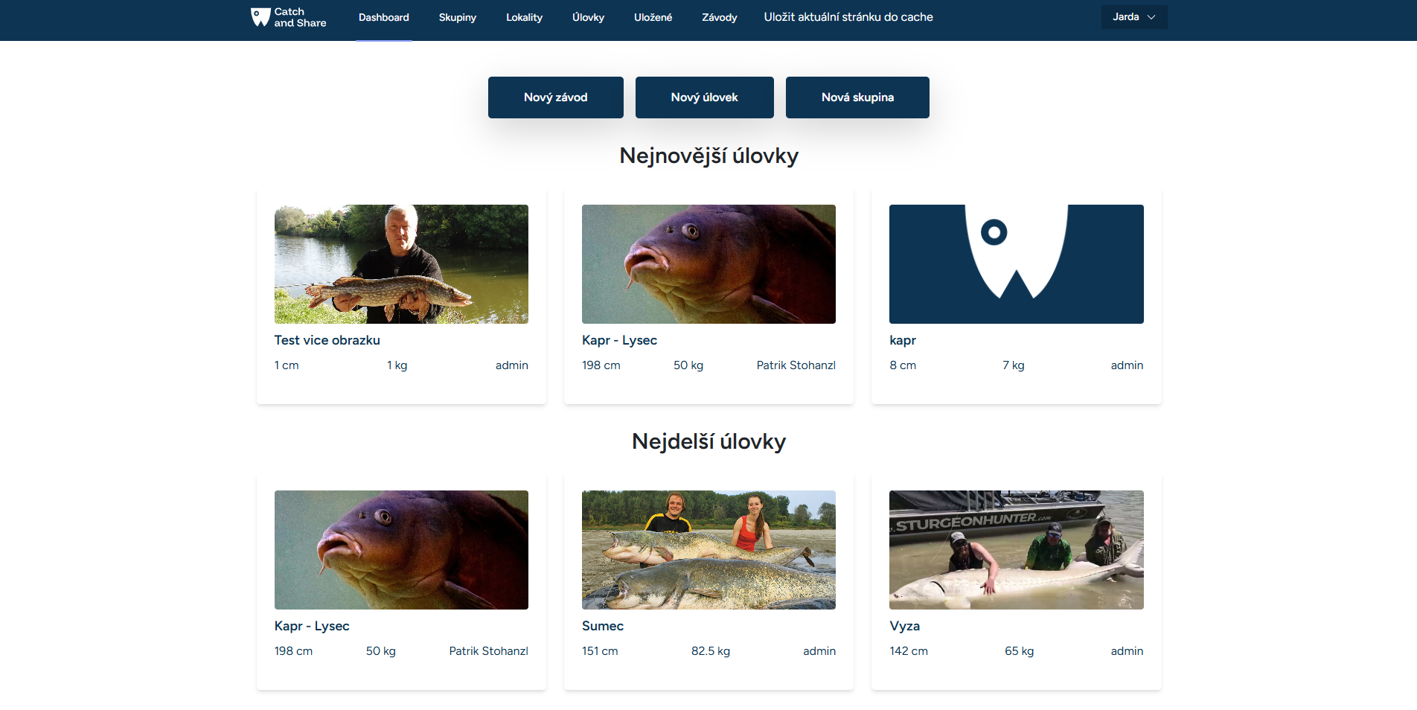
Obrázek 1 - Dashboard stránka [zdroj: autor]
Aplikace má 4 hlavní funkce:
- Skupiny
- Závody
- Úlovky
- Lokality

Skupiny
Na stránce /skupiny jsou vypsány všechny veřejné skupiny a skupiny v nichž jsem členem. Dále jsou zde dvě tlačítka, “vytvořit novou skupinu” a “Přihlásit se do soukromé skupiny”.
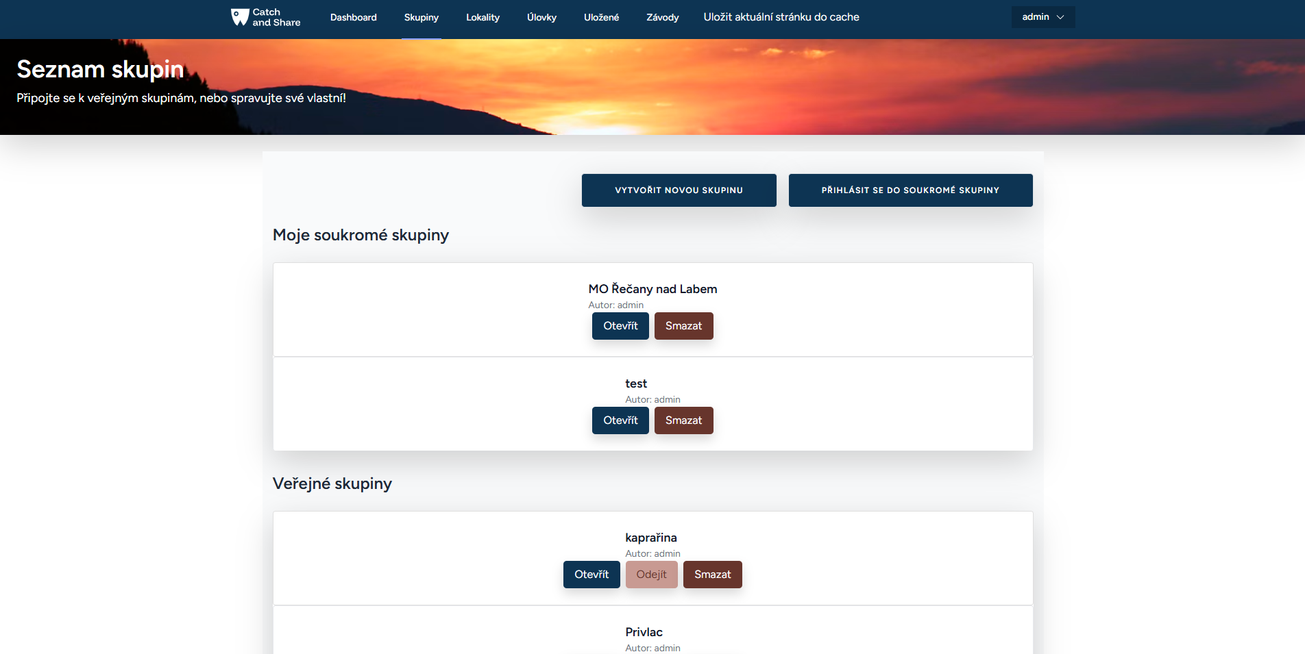
Obrázek 2 - Stránka skupiny [Zdroj: autor]

Založení nové skupiny
Po kliknutí na tlačítko “Vytvořit novou skupinu” se uživateli zobrazí jednoduchý formulář, v něm zadá název skupiny a poté vybere zda chce aby byla skupina soukromá či ne. Pokud uživatel bude chtít aby skupina byla soukromá, bude dále vyzván k tomu aby zadal heslo skupiny.

Správa skupiny
Po kliknutí tlačítka “Admin panel” má uživatel několik možností jak může spravovat skupinu.
Možnost je tvorba pozvánky: Admin může vygenerovat pozvánku pomocí níž se můžou do skupiny připojit ostatní uživatelé. Při tvorbě pozvánky si admin může upravit počet použití, nebo datum expirace pozvánky, tj může vygenerovat pozvánku, která bude platná pouze pro dva uživatele a pouze po dobu 2 dní. po vytvoření pozvánky se vygeneruje 10 místný kód, který může admin sdílet mezi osoby které chce aby se připojili, ti ten kód mohou zadat do formuláře na stránce skupiny pod tlačítkem “Připojit se do soukromé skupiny”.

Možnost je udělení Moderátora skupiny. Moderátor může ve skupine mazat příspěvky.

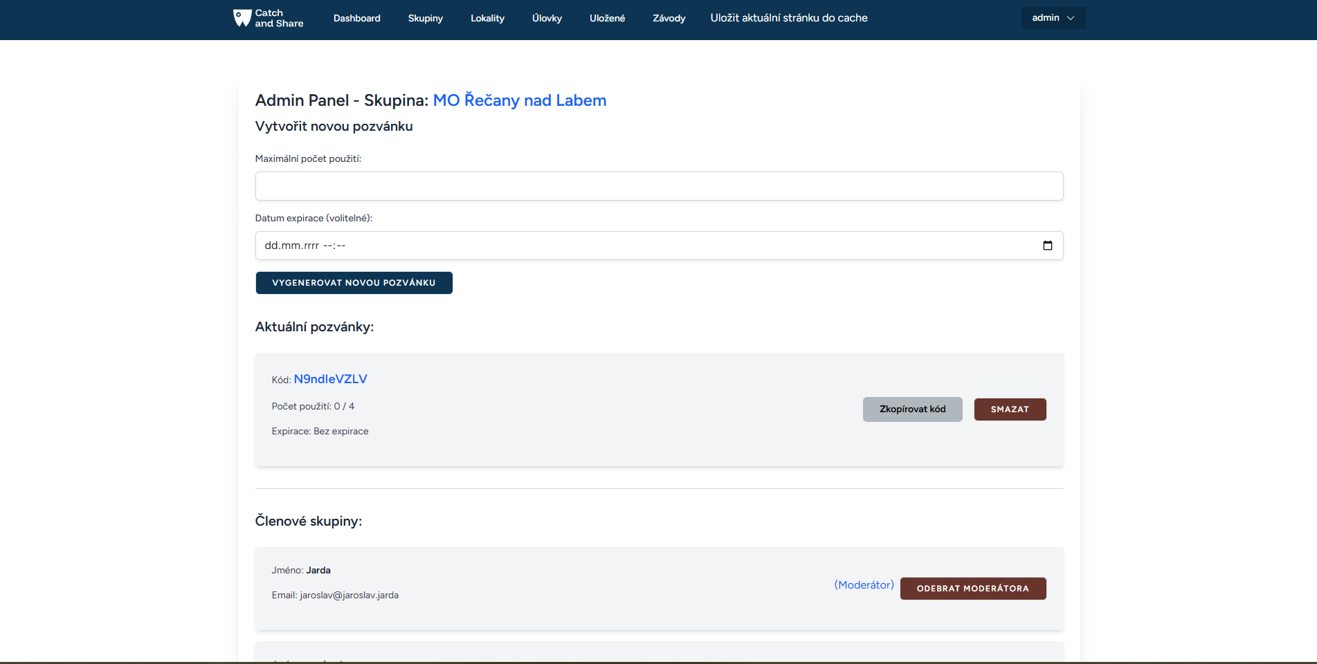
Obrázek 3 Admin panel skupiny [zdroj: autor]

Příspěvky ve skupině
Ve skupině je možnost zakládat příspěvky, kliknutím na tlačítko vytvořit nový příspěvek se uživateli zobrazí formulář do kterého zadá nadpis, text a popřípadě obrázky.
Každý uživatel může také komentovat příspěvky, a reagovat na jiné komenntáře.

Lokality
Na stránce lokality je výpis všech soukromých + uživatelových lokalit. Na stránce si také může uživatel buď založit novou lokalitu, zobrazit si detail lokality, likenout lokalitu, či si lokalitu uložit.

Tvorba nové lokality
Po kliknutí tlačítka vytvořit lokalitu, se uživateli zobrazí formulář ve kterém zadá
Název, druh a vybere na mapě kde se lokalita nachází.
Dále má také uživatel možnost vytvořit lokalitu soukromě, což udělá zakliknutím checkboxu “Lokalita je soukromá”. Po zakliknutí soukromosti si uživatel vybere zda chce aby byla lokalita soukromá pro skupinu jějíž je členem, nebo soukromá jen pro něj.

Detail lokality
Po kliknutí na detail lokality, se uživateli zobrazí informace o lokalitě, fotografie lokality, interaktivní mapa s vyznačenou lokalitou, a možnost přidat vlastní fotografii dané lokality.

Úlovky
Na stránce úlovky může uživatel vidět výpis všech veřejných úlovků + úlovky uživatele.
Dále může zaznamenat nový úlovek, zobrazit si detail úlovku, likeovat a ukládat úlovky.
Výpis úlovku si může uživatel přizpůsobit několika způsoby, může si zobrazit jen své úlovky, může vyhledávat a může si zvolit zda chce úlovky řadit dle délky či váhy (od největší po nejmenší).

Záznam úlovku
Po kliknutí tlačítka zaznamenat úlovek, uživatel vyplní ve formuláři pole druh, délku, váhu, vybere typ lovu, vybere lokalitu a popřípadě nahraje obrázky. Uživatel může úlovek také nastavit jako soukromý, stejně jako u lokalit, buď jen pro určitou skupinu, či jen pro sebe.

Detail úlovku
Uživateli se zobrazí informace o daném úlovku, obrázky, a má možnost úlovek komentovat. Má také možnost reagovat na komentáře od jiných uživatelů.
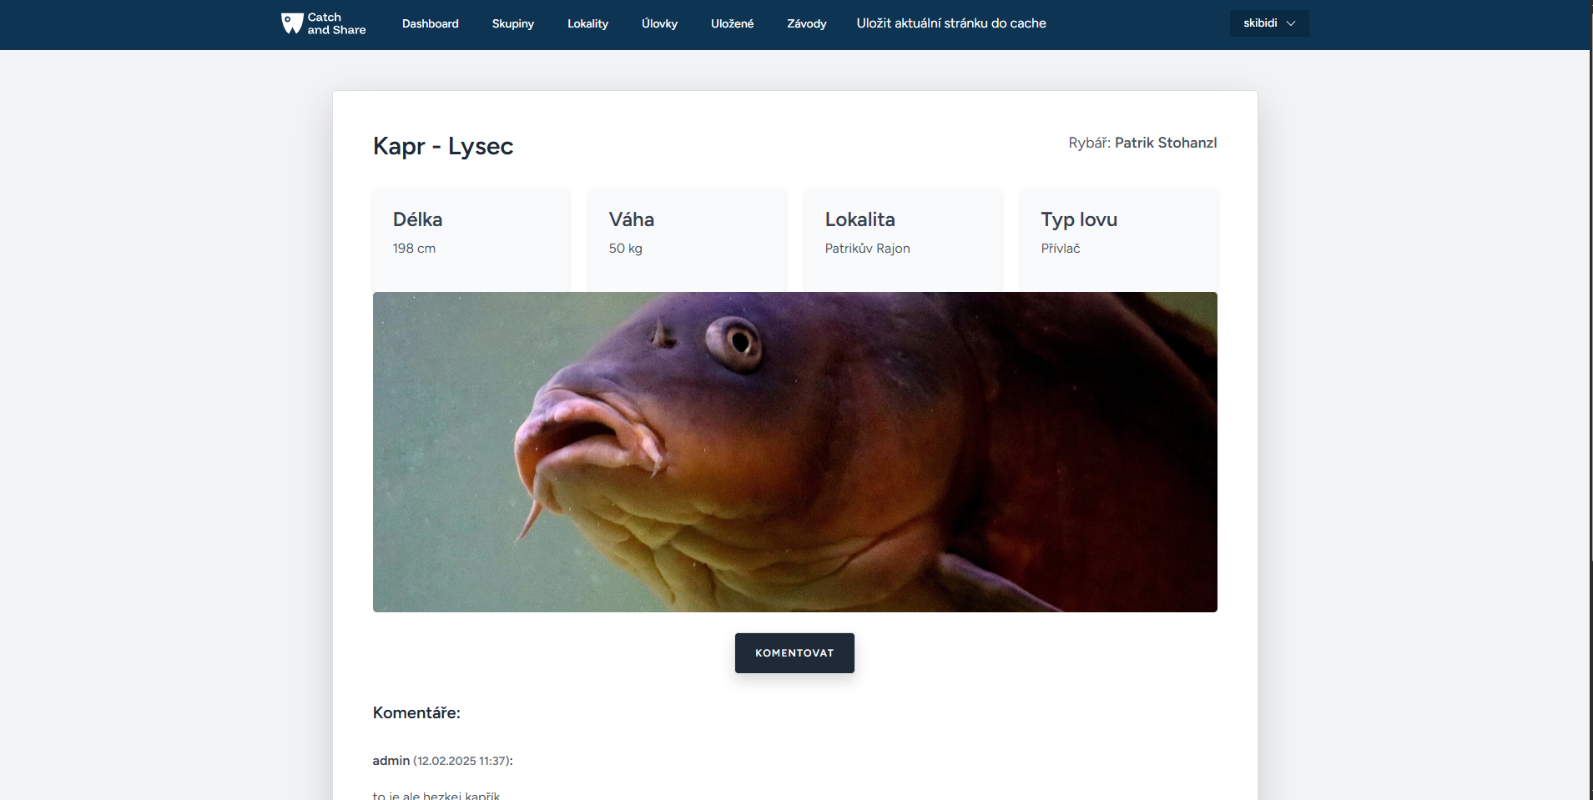
Obrázek 4 - detail úlovku [zdroj: autor]

Závody
Závody jsou určené pro snazší organizaci rybářských závodů a jejich vyhodnocení. Závod má 4 role, Zakladatel, závodník, měřič a pozorovatel. Na stránce závody se uživateli zobrazí výpis všech veřejných závodů + soukromé závody ve kterých má nějakou roli, tlačítko na vytvoření nového závodu a u každého vypsaného závodu tlačítko detailu.

Nový závod
Pro založení nového závodu stačí ve formuláři vyplnit jen název, vybrat lokalitu, zvolit zda je závod soukromý či ne a vyplnit čas začátku a konce závodu.

Správa závodu
Zakladatel závodu má na stránce detailu závodu 4 tlačítka
- Přidat účastníka: Aby se mohl závod uskutečnit, je potřeba do něj přidat závodníky. To uděláme kliknutím na tlačítko přidat účastníka, vyplníme formulář, stačí Jméno, příjmení a datum narození. Tímto způsobem přidáme všechny závodníky.
- Přidat měřiče: Kliknutím na tlačítko přidat měřiče se nám zobrazí stránka s výpisem měřičů a formulář kde můžeme vybrat uživatele a udělit mu roli měřiče. Měřič narozdíl od závodníka musí být zaregistrovaný uživatel. Měřiči mají důležitou roli ve správě závodů a zapisují závodníkům úlovky
- Přidat pozorovatele: možnost vybrat uživatelé kteří budou moct nahlížet na daný závod. Pozorovatel nemá žádné jiné pravomoci než si zobrazit data ohledně závodu a závodníků.
- Ukončit závod: Ukončí závod a znemožní jakýkoliv další zápis, např úlovků.
Měřiči na stránce detailu závodu vidí tlačítko zapsat úlovek pomocí něhož mohou zapisovat úlovky závodníkům. Ve formuláři vyberou závodníka, který chytil rybu, zapíšou její druh, délku, váhu a počet bodů který uživatel dostane.

Detail závodu
Na stránce detailu závodu normální uživatel/pozorovatel vidí pouze výpis závodníků a jejich aktuální počet bodů. Pro bližší informace o úlovcích závodníka, muže kliknout na tlačítko úlovky, a tím se mu zobrazí tabulka se všemi zapsanými rybami které závodník chytil, včetně její délky, váhy, a kolik bodů mu daný úlovek přinesl.
Je zde také vidět “TOP závodu” kde jsou vypsané nejlepší úlovky závodu, podle délky, váhy, a bodů.

Use case diagram
Zde jsou zobrazeny UML use case diagramy, pro přehlednost byly rozděleny do tří obrázků.
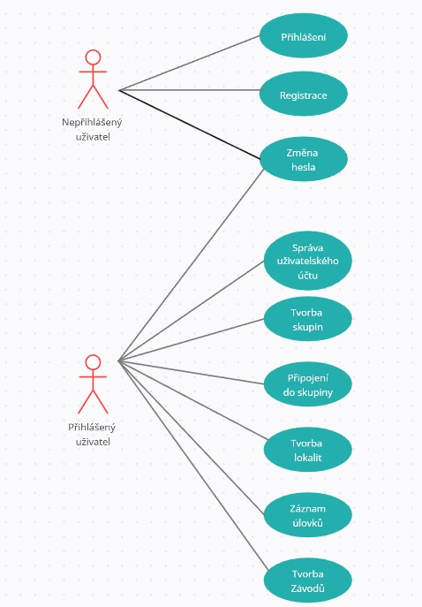
Use case diagram aplikace
Obrázek 5 Use case diagram aplikace [zdroj: autor]

Na tomto obrázku (Obrázek 5) můžeme vidět use case diagram pro přihlášeného a nepřihlášeného uživatele.
Jak z obrázku vyplívá, jediné akce, které může nepřihlášený uživatel provádět jsou Přihlášení, registrace, či změna hesla pokud-li ho uživatel zapomněl, ale má již registrovaný účet na jeho email. Změna hesla pro nepřihlášeného uživatele funguje tak, že zadá email, na který mu přijde odkaz, pomocí něhož si bude moci změnit heslo.
Přihlášený uživatel může již plně využívat aplikaci, může spravovat svůj účet (změna jména, emailu, hesla, dvoufázové ověření), připojit se již do vytvořené skupiny, či si vytvořit vlastní. Dále může také zaznamenávat své rybářské úlovky, zaznamenávat nové lokality a vytvořit si svůj vlastní rybářský závod.
Use case diagram skupiny

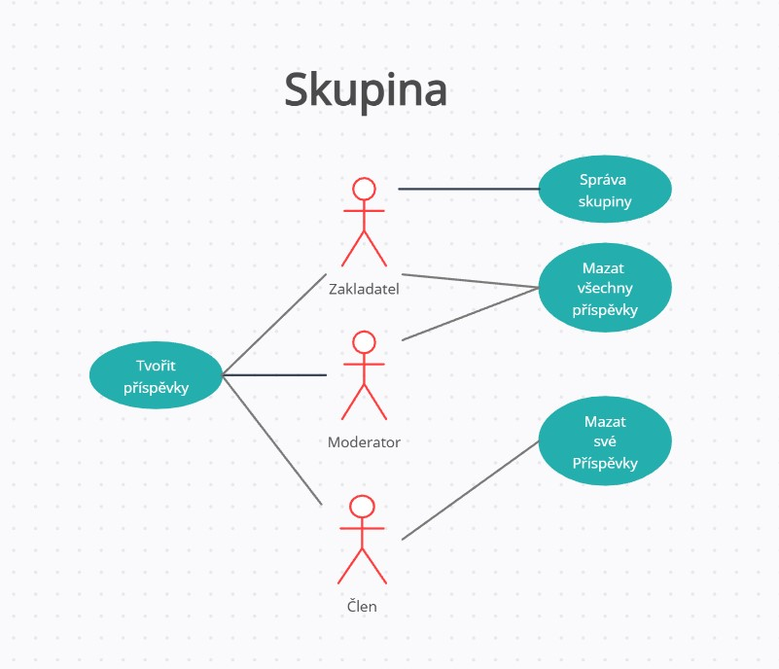

Obrázek 6 - Use case diagram skupiny [zdroj: autor]

Na tomto obrázku (Obrázek 6), vidíme usecase diagram skupiny.
Skupina má 3 možné role, běžného člena, který může pouze tvořit příspěvky, komentovat je, ale mazat může pouze své vlastní,
Moderátora, ten může mazat jakékoliv příspěvky ve skupině a nakonec
Zakladatele skupiny, jenž může spravovat danou skupinu, čili může generovat pozvánky, udělovat moderátory a mazat všechny příspěvky.

Use case diagram závodu
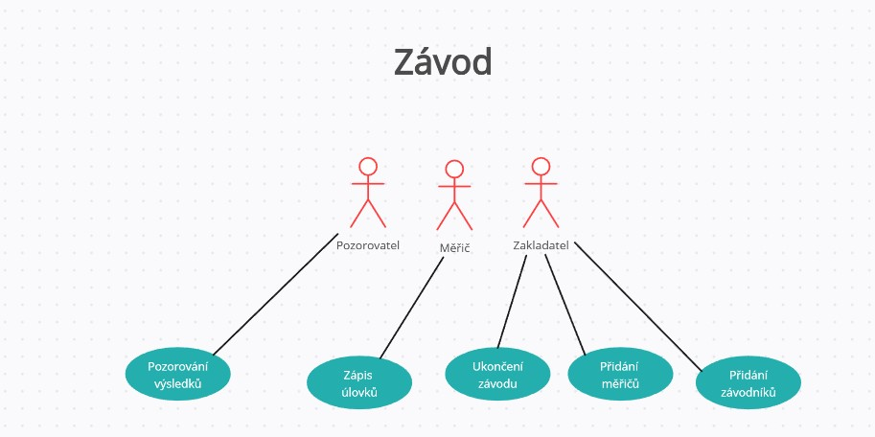

Obrázek 7 - Use case diagram závodu [zdroj: autor]

Poslední Use case diagram (Obrázek 7) je zaměřený na závody.
Každý závod má 3 role uživatelů, Zakladatel může na začátku přidat závodníky (závodníci vůbec nemusí mít v aplikaci účet, ani o ní vědět, stačí když je zakladatel zapíše do databáze), přidá měřiče a pozorovatele (měřiči i pozorovatelé musí mít účet).
Měřiči mají jedinou speciální pravomoc, tou je zápis úlovků závodníkům, když závodník chytí rybu, on k jeho jménu připíše úlovek s detaily (název, body, délka, váha).

Pozorovatel má jedinou pravomoc, jak již z názvu vyplívá, může pouze pozorovat výsledky závodu (např když je závod soukromý a normální uživatel aplikace k nim nemá přístup).

Architektura
Aplikace je postavena na frameworku Laravel. Autentizaci provádím pomocí JetStreamu. Projekt je založen na architektuře MVC, kde Controllery zpracovávají požadavky a předávají data Blade šablonám pro zobrazení. Pro práci s databází je využit Eloquent ORM, přičemž jako databázový systém je použita SQLite. Pro styling aplikace je využit Tailwind CSS a flowbite komponenty. Jedním z klíčových prvků Laravelu je také systém routování, který umožňuje efektivně směrovat HTTP požadavky na příslušné části aplikace. (Laravel, 2025)

Aplikace využívá architekturu Model-View-Controller (MVC), která zajišťuje přehledné oddělení logiky, dat a uživatelského rozhraní.
- Model (M): Modely představují datovou vrstvu aplikace a pracují s databází prostřednictvím Eloquent ORM. Každý model odpovídá konkrétní tabulce v databázi a umožňuje snadné provádění operací, jako je čtení, zápis, aktualizace a mazání záznamů. Například model Zavod reprezentuje závody a obsahuje metody pro práci s nimi.
- Controller (C): Kontrolery zpracovávají požadavky od uživatelů, a probíhá v nich „logika“ aplikace. Volají odpovídající modely a vracejí odpovědi ve formě Blade šablon. Například ZavodyController načítá seznam závodů z databáze a předává je do šablony, kde jsou zobrazeny.
- View (V): Pohledy (Views) jsou zodpovědné za prezentaci dat uživateli. V aplikaci jsou implementovány pomocí Blade šablon, které umožňují využití dynamického obsahu. Blade také podporuje komponenty a layouty, což usnadňuje správu vzhledu aplikace.
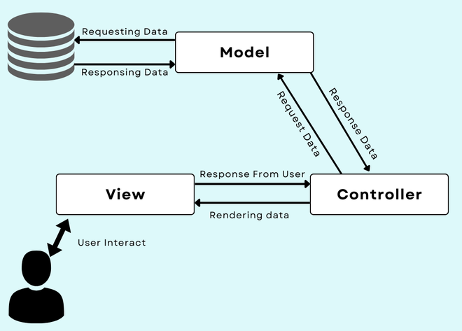
Obrázek 8 - MVC architektura [zdroj: xxx (https://nitsantech.com/blog/laravel-development-the-complete-guide)]

Základní koncept routování
V Laravelu jsou routy definovány v souboru routes/web.php. Každá routa specifikuje HTTP metodu (GET, POST, atd.), URI cestu a akci, která se má provést při přístupu na danou cestu. (Laravel, 2025) (Laravelblog.cz, 2025)

Příklad routy z projektu
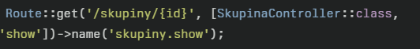
Obrázek 9 - Příklad routy [zdroj: autor]
Tato routa:
- Reaguje na GET požadavky
- Očekává URL ve formátu /skupiny/{id}, kde {id} je dynamický parametr
- Směruje požadavek na metodu show v SkupinaController
- Má přiřazený název 'skupiny.show' pro snadné generování URL
Jak routy fungují
- Zpracování požadavku: Když uživatel přistoupí na URL /skupiny/5, Laravel zachytí tento požadavek.
- Nalezení odpovídající routy: Framework prohledá definované routy a najde shodu s /skupiny/{id}.
- Extrakce parametrů: Hodnota '5' je extrahována jako parametr id.
- Volání controlleru: Laravel zavolá metodu show v SkupinaController a předá jí hodnotu id.
- Zpracování a odpověď: Controller zpracuje požadavek (načte data skupiny s ID 5) a vrátí odpověď (view s daty).

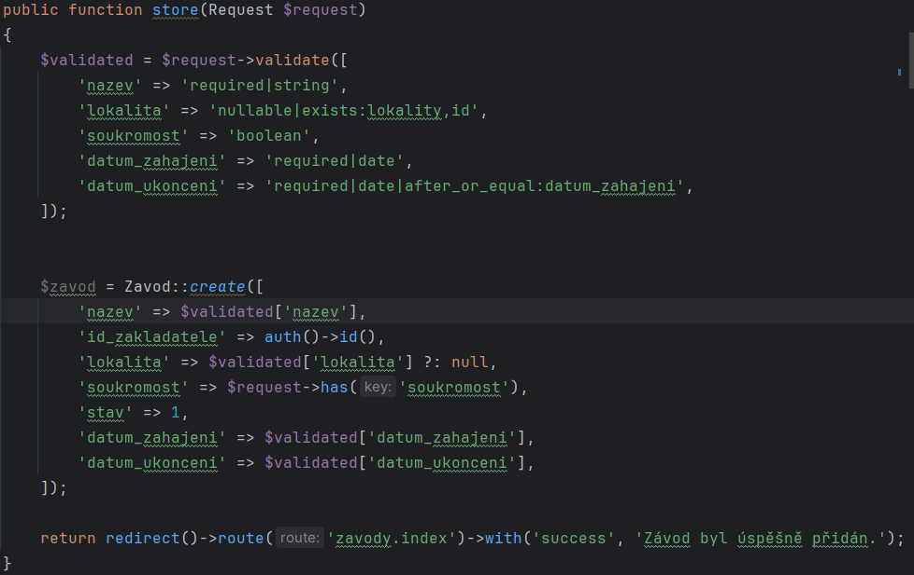
Obrázek 10 - metody pro vytvoření nového závodu [zdroj: autor]
Příklad metody pro vytvoření nového závodu, soubor ZavodyController.

Struktura projektu
V této části jsou obrázky, zobrazující strukturu mého projektu.
Views
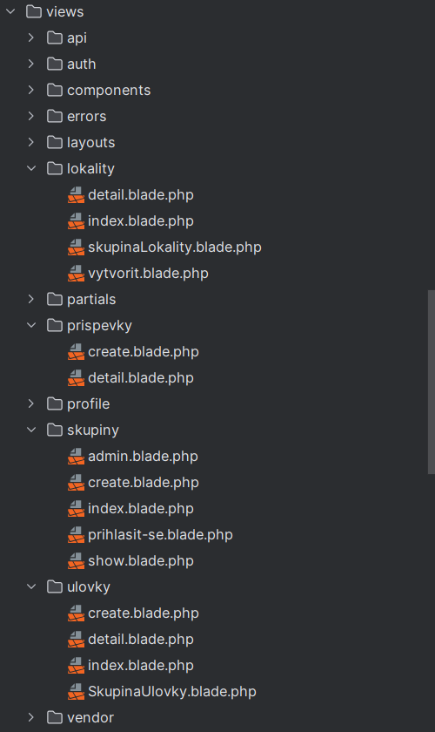
Obrázek 11 - views soubory 1. část [zdroj: autor]
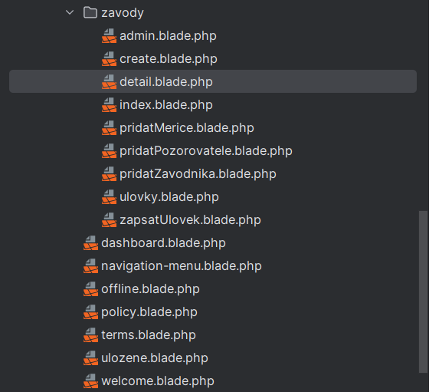
Obrázek 12 - views soubory 2. část [zdroj: autor]
Na výše zobrazených obrázcích (Obrázek 11 a Obrázek 12) můžeme vidět strukturu views souborů, jenž jsou zodpovědné za prezentaci dat uživateli. Soubory jsou rozdělené do složek a podsložek pro lepší přehlednost.

Models
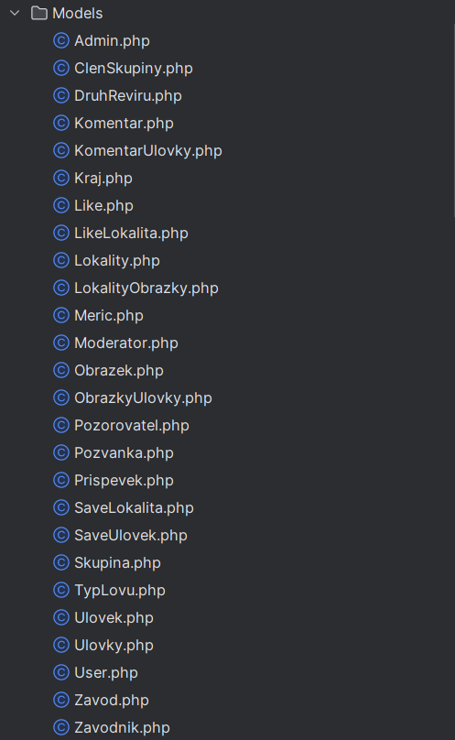
Obrázek 13 - Models soubory [zdroj: autor]
Obrázek 13 nám zobrazuje modely aplikace. Každý model má také svoji tabulku v databázi. Jsou určené pro snazší, rychlejší a bezpečnější práci s daty z databáze.

Controllers
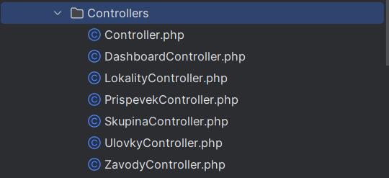
Obrázek 14 - Controllers soubory [zdroj: autor]
Controllery, pro můj projekt jedna z nejdůležitějších částí, v nich se odehrává většina logiky. Kvůli přehlednosti mám metody rozděleny do několika souborů. Např. v souboru ZavodyController.php jsou jen metody které se starají o závody.

Uložiště
Ve svém projektu používám jako databázi SQLite, což je kompaktní, serverless relační databázový systém. Jeho hlavní výhodou je jednoduchost, protože nevyžaduje žádnou konfiguraci ani správu serveru. Celá databáze je uložena v jediném souboru, což usnadňuje zálohování a přenos dat. SQLite je ACID kompatibilní, což zajišťuje spolehlivost a integritu dat. Také má nízké nároky na zdroje, což ji činí ideální pro vestavěné systémy a mobilní aplikace.

Má však i svá omezení – podporuje pouze jednoho zapisujícího v daném okamžiku, což může být problém při vyšší zátěži. Není tedy vhodná pro velmi velké databáze nebo projekty s vysokým počtem současných uživatelů. Některé pokročilé funkce běžné u plnohodnotných RDBMS zde také chybí. Pro můj projekt však SQLite stačí, ale pokud by aplikace měla v budoucnu mnoho uživatelů, bylo by vhodné přejít na jinou databázi. (Wikipedia-Sqlite, 2025) (Sqlite, 2025)

Struktura databáze

V příloze číslo 1 můžeme vidět strukturu mé databáze, a vztahy mezi jednotlivými tabulkami. Jako příklad vyberu pár tabulek a popíšu vztahy mezi nimi. Pro demonstraci zvolím tabulky ohledně funkce Závodů.

Tabulka Závody
Obsahuje základní údaje k vytvoření závodu
Tabulka závody má pole:
ID (unikátní identifikátor pro rozlišení mezi závody)
Název (string – Název souboru)
Id_zakladatele (cizí klíč na tabulku users, do tohoto pole se zapíše ID uživatele z tabulky users co založil tento závod)
Lokalita (cizí klíč na tabulku lokality, určuje místo, kde se závod koná)
Soukromost (Bool, určuje, zda je závod soukromý či ne)
Stav (cizí klíč na tabulku stavy_zavodu, určuje stav sávodu)
Datum zahájení (timeStamp, čas a datum kdy závod začína)
Datum ukončení (timeStamp, čas a datum kdy závod končí)

Tabulka cleni_zavodu
Do ní se zapisují závodníci a jejich údaje. Podle Id_zavodu se následne spojí s daným závodem.
Obsahuje pole:
ID (unikátní id pro rozlišení mezi závodníky)
Id_zavodu (cizí klíč, pro spojení závodníka se závodem)
Jmeno (string, jméno závodníka)
Prijmeni (string, přijmení závodníka)
Datum narozeni (date, datum narození závodníka, je zde k rozlišení mezi závodníky, např se stejnými jmény)
Tabulka ulovky_zavodu
Do této tabulky se zapisují úlovky, zapisují je měřiči. Každý úlovek je přirazen k závodu, k uživateli a k měřiči.
Obsahuje pole:
ID
ID_zavodu (cizí klíč na tabulku zavody, je zde k tomu aby se určilo do jakého závodu tento úlovek patří)
ID_zavodnika (cizí klíč na tabulku cleni_zavodu, slouží k určení toho, jaký rybář úlovek ulovil)
ID_merice (cizí klíč na tabulku merici, slouží k určení jaký měřič úlovek zapsal)
Druh_ryby (string, druh ryby která byla ulovena)
Delka (integer, délka ryby)
Vaha (integer, váha ryby)
Body (integer, zapisuje se zde jakou hodnotu má daný úlovek)

Indexace
V tabulce používám indexaci, ta slouží k rychlejšímu nalezení výsledků.
Když je v databázi mnoho záznamů, např. v tabulce úlovky mnoho úlovků, a já hledám jen úlovky od konkrétního rybáře, tak neprohledávám celou tabulku, jen skočím rovnou na místo, kde jsou dané záznamy.

Tabulka merici
Tabulka merici je určená pro zapsání a přidělení měřičů k závodu. Je velice jednoduchá takže má jen pár polí.
ID
ID_zavodu (cizí klíč na tabulku zavody, slouží k tomu, aby se měřič přiřadil k danému závodu)
ID_uzivatele (cizí klíč na tabulku users, slouží k určení uživatele)

Ukládání souborů
Laravel poskytuje robustní a flexibilní systém pro práci se soubory, včetně jejich ukládání. V uvedeném příkladu je demonstrováno, jak Laravel zpracovává a ukládá obrázky.
Ukládání souborů
Každý soubor je uložen pomocí metody store():
Obrázek 15 - příklad ukládání obrázků [zdroh: autor]
- První argument ('obrazky') specifikuje adresář, do kterého se soubor uloží.
- Druhý argument ('public') určuje disk pro ukládání, v tomto případě veřejný disk.
Generování unikátních názvů
Laravel automaticky generuje unikátní názvy pro ukládané soubory, aby se zabránilo přepsání existujících souborů
Ukládání cesty do databáze
Po uložení souboru je cesta k němu uložena do databáze:
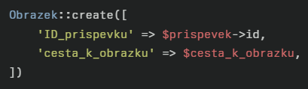
Obrázek 16 - příklad ukládání obrázků [zdroj: autor]
Výhody tohoto přístupu
- Bezpečnost: Automatické generování názvů souborů zabraňuje konfliktům a potenciálním bezpečnostním rizikům.
- Flexibilita: Laravel umožňuje snadno konfigurovat různé disky pro ukládání (lokální, Amazon S3, atd.).
- Snadná integrace: Ukládání souborů je úzce integrováno s Eloquent ORM, což usnadňuje práci s databází.
- Efektivita: Laravel optimalizuje proces ukládání pro rychlost a efektivitu.

Závěr

Vytvořená aplikace splňuje požadavky zadání — nabízí správu veřejných a soukromých skupin s přístupem chráněným heslem, možnost sdílení úlovků a lokalit, a vytváření komunikačních vláken. Navíc jsem na základě zpětné vazby od uživatelů rozšířil projekt o funkcionalitu pro organizaci rybářských závodů, což původně nebylo součástí zadání. Tato rozšířená část zahrnuje možnost rychlého záznamu úlovků během závodů, přehled závodníků a průběžné výsledky v reálném čase. Taková funkce na trhu chyběla, a proto jsem se rozhodl ji do aplikace integrovat.

Přestože aplikace splňuje svůj základní účel, stále je prostor pro zlepšení a pro přidání dalších funkcionalit.
Do budoucna by se dal projekt více rozvíjet několika směry, např. pro větší užitek místním rybářským organizacím, např formou organizací brigád či objednání povolenek.

Celkově si myslím že projekt nabízí efektivní a moderní řešení pro rybářské skupiny či místní organizace, které hledají způsob, jak zjednodušit organizaci závodů a propojit se s ostatními rybáři.
K posouzení předkládám hotovou webovou aplikaci společně s dokumentací

Zdroje
Adermann, Nils a Boggiano, Jordi. 2025. Composer. [Online] 2025. [Citace: 3. 25 2025.] https://getcomposer.org/doc/00-intro.md.
European Carp Fishing Association. 2025. fishingstatistics.com. fishingstatistics.com. [Online] 2025. [Citace: 25. 3 2025.] https://www.fishingstatistics.com/.
FishAngler. 2025. FishAngler, LLC. [Online] 2025. [Citace: 25. 3 2025.] https://www.fishangler.com/.
Fishsurfing. 2025. Fishsurfing. Fishsurfing. [Online] 2025. [Citace: 25. 3 2025.] https://www.fishsurfing.com/cs/.
Jalli, Artturi. 2022. Built In. Built In. [Online] 2022. [Citace: 25. 3 2025.] https://builtin.com/software-engineering-perspectives/laravel.
JetStream. 2025. JetStream. [Online] 2025. [Citace: 24. 3 2025.] https://jetstream.laravel.com/introduction.html.
Laravel. 2025. Laravel. [Online] 2025. [Citace: 25. 3 2025.] https://laravel.com/.
—. 2025. Laravel routing. [Online] 2025. [Citace: 25. 3 2025.] https://laravel.com/docs/12.x/routing.
Laravelblog.cz. 2025. laravelblog.cz. [Online] 2025. [Citace: 23. 3 2025.] https://laravelblog.cz/dokumentace/6.x/routing.
Michálek, Martin. 2021. https://www.vzhurudolu.cz/. [Online] 2021. [Citace: 25. 3 2025.] https://www.vzhurudolu.cz/prirucka/tailwind-css.
Souček, Vladimír. 2024. Google play - Vranka.cz. [Online] 2024. [Citace: 25. 3 2025.] https://play.google.com/store/apps/details?id=cz.vranka.rybarivranka.
Sqlite. 2025. https://www.sqlite.org/. [Online] 2025. [Citace: 25. 3 2025.] https://www.sqlite.org/.
Vymětal, Vojtěch. 2024. Rybářské návody. [Online] 20. 11 2024. [Citace: 25. 3 2025.] https://www.rybarske-navody.cz/2024/11/20/vranka-cz-konci-oblibena-aplikace-pro-rybare-ukoncila-provoz/.
w3schools. 2025. w3schools.com. [Online] 2025. [Citace: 25. 3 2025.] https://www.w3schools.com/whatis/whatis_npm.asp.
Wikipedia-Sqlite. 2025. Wikipedia. [Online] 2025. [Citace: 25. 3 2025.] https://en.wikipedia.org/wiki/SQLite.

Seznam obrázků
Obrázek 1 - Dashboard stránka [zdroj: autor] 12
Obrázek 2 - Stránka skupiny [Zdroj: autor] 13
Obrázek 3 Admin panel skupiny [zdroj: autor] 14
Obrázek 4 - detail úlovku [zdroj: autor] 16
Obrázek 5 Use case diagram aplikace [zdroj: autor] 18
Obrázek 6 - Use case diagram skupiny [zdroj: autor] 19
Obrázek 7 - Use case diagram závodu [zdroj: autor] 20
Obrázek 8 - MVC architektura [zdroj: xxx (https://nitsantech.com/blog/laravel-development-the-complete-guide)] 21
Obrázek 9 - Příklad routy [zdroj: autor] 22
Obrázek 10 - metody pro vytvoření nového závodu [zdroj: autor] 23
Obrázek 11 - views soubory 1. část [zdroj: autor] 24
Obrázek 12 - views soubory 2. část [zdroj: autor] 24
Obrázek 13 - Models soubory [zdroj: autor] 25
Obrázek 14 - Controllers soubory [zdroj: autor] 26
Obrázek 15 - příklad ukládání obrázků [zdroh: autor] 29
Obrázek 16 - příklad ukládání obrázků [zdroj: autor] 29

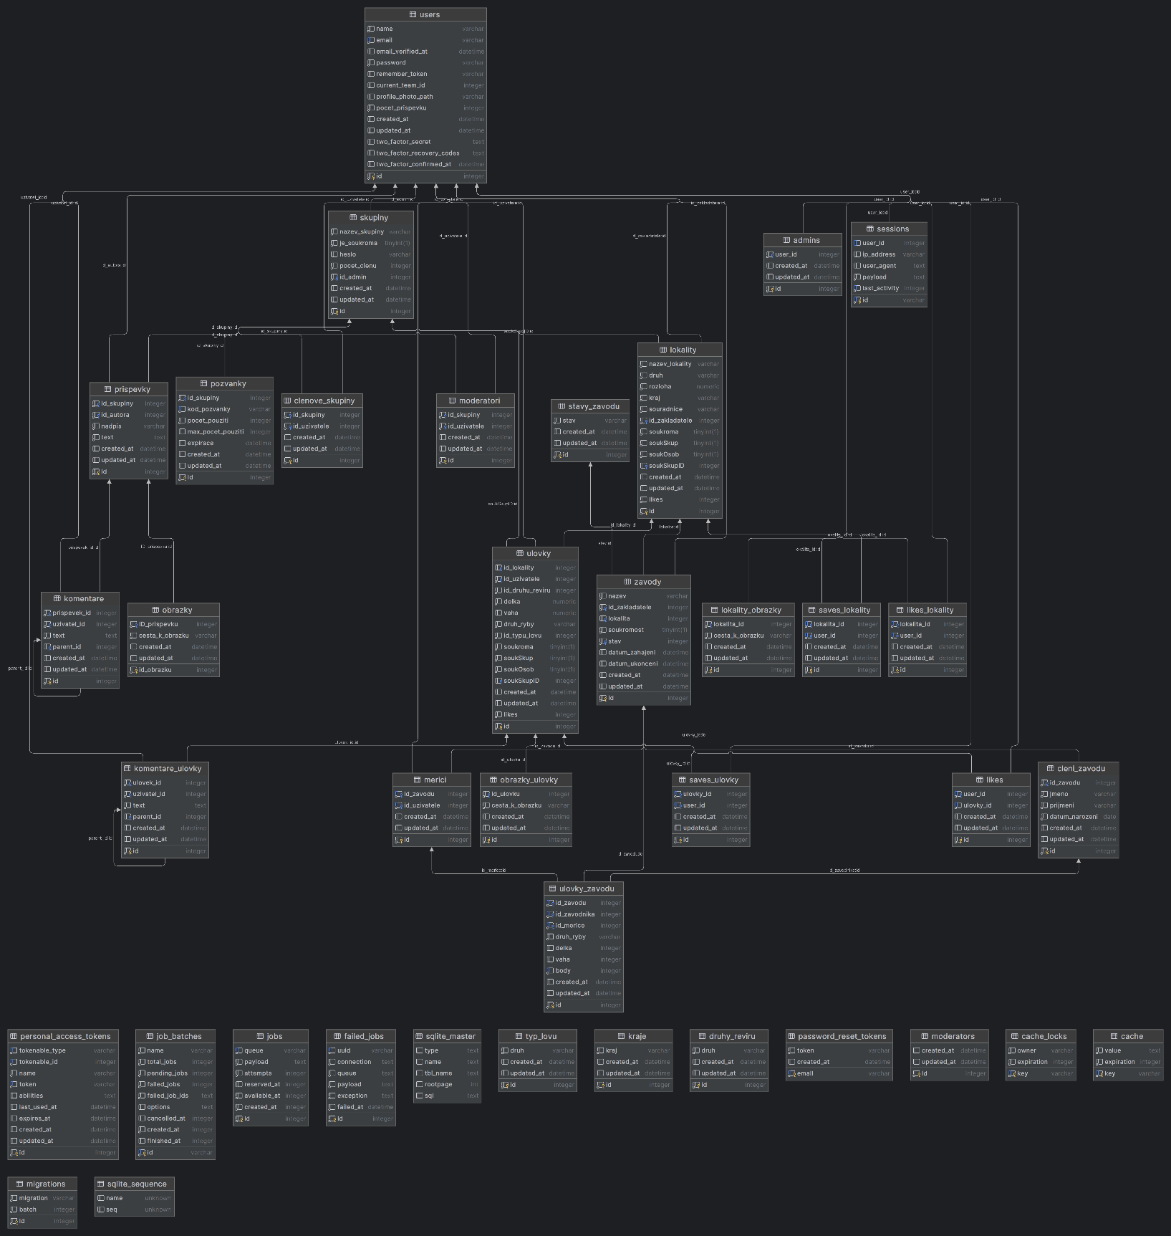
Příloha 1 - Diagram databáze

